Information is beautiful

Justin Munk (195600)

Opdracht 1:

De Voerleverancier, Genetica, Het Varkensbedrijf, De Transporteur en het slachthuis

Opdracht 2:

Een keten(ofterwijl een chain) is een connectie van allerlei bedrijfstakken die net zoals een blockchain allemaal verbonden zijn met elkaar. Als de ene het verkeerde levert. Zullen de andere bedrijfstakken ook een error krijgen.

Opdracht 3:

Het voer, genetica, data van het varkensbedrijf, dierenarts rapporten, transportregistratie en de technische gegevens van het karkas

Opdracht 4:

Ze gebruiken de blockchain om zo een digitaal paspoort voor het vlees te maken waar data in opgeslagen wordt die niet zomaar veranderd kan worden en dus betrouwbare informatie doorgeeft.

Opdracht 5:

De bedrijfsprocessen kunnen sneller werken, aangezien ze niet veel controles hoeven uit te voeren omdat alles al in het vleespaspoort staat. Dus de productie gaat veel sneller.

2: We.Trade bij de Rabobank

Opdracht 1:

De bedrijfsprocessen die hier worden gebruikt zijn:

Betrouwbare handelspartners vinden

Financiering aanvragen bij de bank

Betalingen automatiseren en bevestigen

Transacties van begin tot eind opvolgen

Opdracht 2:

In dit geval is de blockchain erg belangrijk om te valideren of iemand oprecht is en te vertrouwen is. De informatie in de Blockchain is altijd de waarheid, aangezien het door veel man gecontroleerd wordt en het niet zomaar te veranderen is. En zonder blockchain kan je niet hetzelfde resultaat van oprechtheid bereiken.

Opdracht 3:  
Bij de betrouwbare handelspartners vinden gebruik je de blockchain om handelspartners te vinden die gevalideerd zijn door andere mensen om zo een goed betrouwbare partner te vinden.

Bij financiering aanvragen bij de bank zorgt blockchain ervoor dat het precies het geld bijhoud wat jij hebt aangevraagd en geleend.

Bij betalingen automatiseren en bevestigen zorgt het ervoor dat een betaling direct bevestigd kan worden door middel van een automatisering in de blockchain, het hoeft dus niet meer gevalideerd te worden door een persoon omdat dat allemaal via de blockchain gaat.

Bij transacties van begin tot eind opvolgen zorgt de blockchain ervoor dat alle transacties die gemaakt worden veilig worden gedaan en worden nageleefd.

Opdracht 4:

Blockchain kan de oprechtheid van de verschillende bedrijven valideren, om zo een veilige handelsroute te creëren.

Opdracht 5:

Blockchain laat dit proces niet alleen maar sneller gaan, maar ook veiliger. Zo kom jij als persoon in de blockchain te staan en weet een ander bedrijf dus precies hoe erg jij te vertrouwen bent. Je hebt geen onzekerheden meer of de ander wel betaald of niet.

3: eigen video

[(200) Blockchain in de kraamzorg - YouTube](https://www.youtube.com/watch?v=LuCVdyXOI1g)

[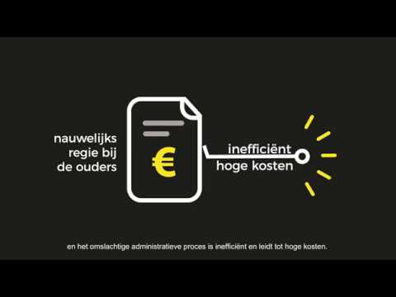](https://www.youtube.com/watch?v=LuCVdyXOI1g)

1. de verschillende bedrijfsprocessen zijn:

Een app die zorgt dat de kraamzorg zijn/haar aantal uren krijgt

Een notificatie waarin akkoord of niet akkoord kan worden aangegeven bij de klant.

De verzekeraar betaalt het bureau direct uit de wallet van de klanten.

2. door middel van deze app kunnen ouders precies zelf bijhouden hoeveel uur ze geven en zijn ze dus ook meer in controle

Hetzelfde geld eigenlijk voor akkoord en niet akkoord, maar zo is er ook een strengere controle over het werk van de kraamzorg.

En De verzekeraar betaalt direct uit de wallet voor klanten, dit is handig aangezien het proces heel langzaam gaat en duur word.

3. Blockchain is handig in de kraamzorg, aangezien er anders nauwelijks regie bij de ouders ligt, en het administratieve proces is niet efficiënt en leidt tot hoge kosten.